三 峡
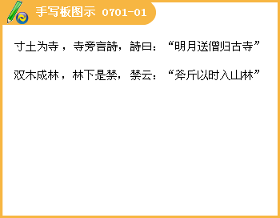

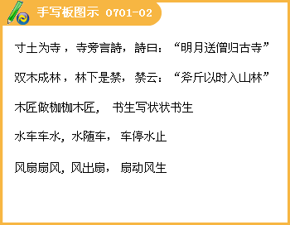
三 峡
郦道元
一、郦道元与《水经注》
·郦道元：（？－527），北魏地理学家、散文家。字善长，范阳涿鹿（今河北涿县）人。少时好学，博览群书，尤喜古代地理书籍，有感于旧传《水经》过于简略，缺乏旁通，本着“因水以证地，即地以存古”的精神，为《水经》作注四十卷，成书《水经注》。
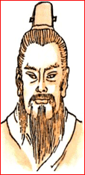
·本文节选自《水经注·江水》。《水经注》是注解《水经》的，但本身又是一部内容丰富、独具风格的著作。它不但补充了我国水道情况，也记载了江河沿岸的地理古迹、景物、神话、传说和风俗习惯等。是研究我国地理的重要资料，也是一部优秀的散文著作。
二、解题：
两山夹水的地方叫“峡”
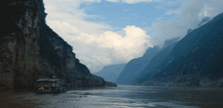
三峡：
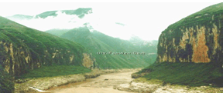
瞿塘峡
最短，最狭，最险

巫峡 幽深秀丽

西陵峡 滩多水急
三、初读文章，正音正字：
·学生朗读课文，要求：读准字音，看清字形。
阙 quē 叠嶂 zhàng
襄陵 xiāng 沿溯 sù
曦 xī 素湍 tuān
绝巘 yǎn 长啸 xiào
属引 zhǔ 哀转 zhuǎn
重点词语解释：
自三峡七百里中，两岸连山，略无阙处。重岩叠嶂，隐天蔽日，自非亭午夜分，不见曦月。
至于夏水襄陵，沿溯阻绝。或王命急宣，有时朝发白帝，暮到江陵，其间千二百里，虽乘奔御风，不以疾也。
略无: 完全没有
阙: 同“缺”
亭午:正午
夜分: 半夜
曦: 太阳
襄: 漫上
沿溯: 顺流而下、逆流而上
或: 有
虽: 即使
奔: 奔驰的快马
以: 认为
疾: 快
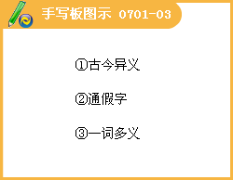

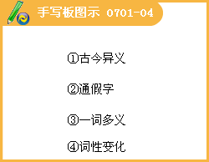
春冬之时，则素湍绿潭，回清倒影，绝巘多生怪柏，悬泉瀑布，飞漱其间，清荣峻茂，良多趣味。
每至晴初霜旦，林寒涧肃，常有高猿长啸，属引凄异，空谷传响，哀转久绝。故渔者歌曰：“巴东三峡巫峡长，猿鸣三声泪沾裳。”
素湍:白色的急流
回清:回旋着清波
巘:山峰
飞漱:急流冲荡
霜旦:降霜的早晨
属引：接连不断
故:所以、因此

